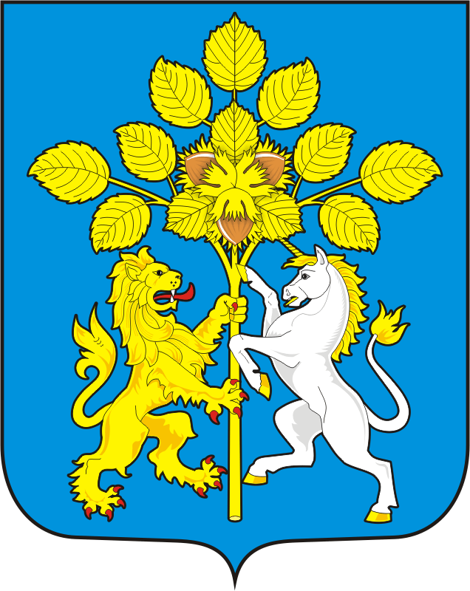

**ЗАКЛЮЧЕНИЕ**

**о результатах публичных слушаний**

с. Спасское 24 июня 2024 года

**Публичные слушания назначены**: постановлением № 51-п от 11.06.2024г. администрации Спасского сельсовета

**Тема публичных слушаний**: О внесении изменений в Устав муниципального образования Спасский сельсовет Саракташского района Оренбургской области

**Дата проведения**: 21 июня 2024 года

**Место проведения**: фойе здания Дома культуры Спасского сельсовета.

Информация о проведении публичных слушаний была опубликована на официальном сайте администрации МО Спасский сельсовет и в ПОС ЕПГУ.

**С учетом поступивших предложений и замечаний заключили:**

1. Публичные слушания считать состоявшимися.

2. Направить проект «О внесении изменений в Устав муниципального образования Спасский сельсовет Саракташского района Оренбургской области» с учетом предложений, внесенных в ходе публичных слушаний, в представительный орган местного самоуправления Спасского сельсовета для утверждения.

3. Настоящее заключение опубликовать на официальном сайте администрации Спасского сельсовета.

Председатель публичных слушаний А.М. Губанков

Секретарь публичных слушаний Ж.Н. Демидова